Урок физики по теме: «Изотопы», 11 кл.
Кейс
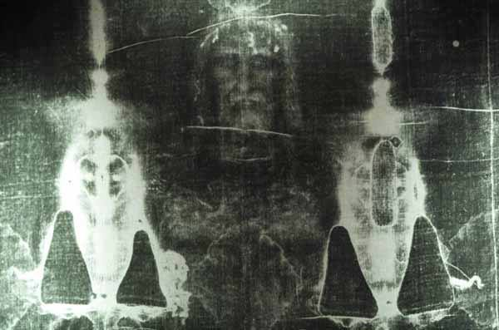  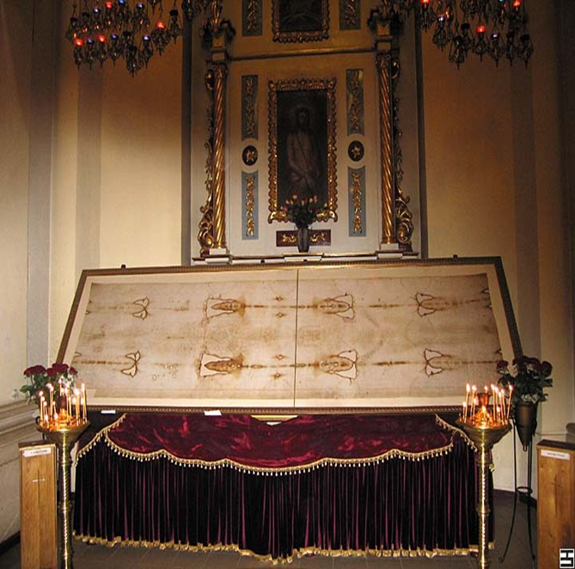  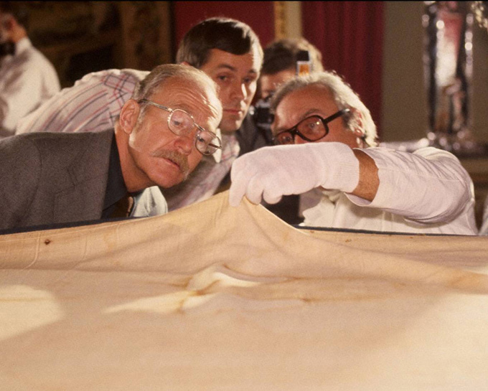 | Уже не одно столетие Туринская плащаница интересует как верующих людей, так и неверующих, среди которых ученые и священнослужители, журналисты и криминалисты. Время от времени вспыхивают споры о том, что же такое на самом деле Туринская плащаница — христианская святыня или подделка? Нерукотворное произведение или полотно художника?  Никто не сомневается, что это документ эпохи, но не ясно — какой именно? Высказываются сомнения: можно ли восстановить истинную историю Туринской плащаницы?  Неужели нельзя объективно измерить возраст полотна и, таким образом, попытаться решить проблему фальсификации?  Современные научные методы предлагают много способов датировки исторического памятника: физико-химический, археологический, искусствоведческий, теологический (соотнесение библейских текстов с изображением на полотне).  Но наиболее надежным является именно физико-химический радиоуглеродный метод, основанный на распаде радиоактивного изотопа углерода.  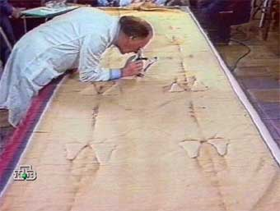

Задание:
Смоделируйте ситуацию датировки любого исторического памятника на примере Туринской плащаницы.

